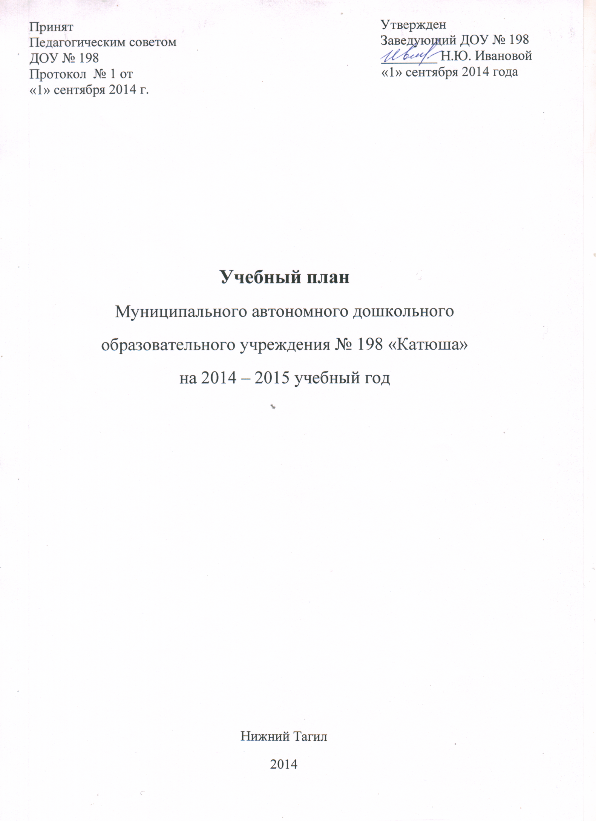

Нижний Тагил
2014

Пояснительная записка к учебному плану
Учебный план муниципального автономного дошкольного образовательного учреждения детский сад «Детство» д/с №198 является нормативным документом, регламентирующим организацию образовательного процесса в образовательном учреждении с учетом специфики ДОУ, учебно-методического, кадрового и материально-технического оснащения. Нормативной базой для составления учебного плана муниципального бюджетного дошкольного образовательного учреждения детский сад №198 являются:
- Федеральный закон от 29.12.2012 №273-Ф3 «Об образовании в Российской Федерации»;
- Приказ Министерства образования и науки РФ от 17 октября 2013г. №1155 "Об утверждении федерального государственного образовательного стандарта дошкольного образования";
- Санитарно-эпидемиологические правила и нормативы СанПиН 2.4.1.3049-13 «Санитарно-эпидемиологические требования к устройству, содержанию и организации режима работы в дошкольных организациях» (утв. постановлением Главного государственного санитарного врача РФ от 15.05.2013 №26);
- Устав МАДОУ д/с «Детство»;
- Письмо Минобрнауки РФ от 31.05.2007 n 03-1213 "О проекте методических рекомендаций по отнесению дошкольных образовательных
учреждений к определенному виду"
- Письмо Минобразования РФ от 14.03.2000 N 65/23-16 "О гигиенических требованиях к максимальной нагрузке на детей дошкольного возраста в
организованных формах обучения".
- Федеральный государственный образовательный стандарт дошкольного образования (Приказ Министерства образования и науки
РФ от 17 октября 2013 г. № 1155 «Об утверждении федерального государственного образовательного стандарта дошкольного
образования»).

Детский сад № 198 работает в режиме пятидневной рабочей недели, длительность пребывания детей в детском саду 12 часов с 07.00 – 19.00.
Учебный план МАДОУ разработан на основе:
- Примерной комплексной программы
«От рождения до школы» под редакцией Н.Е. Вераксы, Т.С. Комаровой, М.А. Васильевой (2012 г.)
- Парциальные программы
«Основы безопасности детей дошкольного возраста» Р. Б. Стеркина, О. Л. Князева, Н. Н. Авдеева;
«Цветные ладошки» И.А. Лыкова.
В структуре учебного плана выделяются инвариантная и вариативная часть. Инвариантная часть обеспечивает выполнение обязательной части основной общеобразовательной программы дошкольного образования (составляет не менее 60 % от общего нормативного времени, отводимого на освоение основной образовательной программы дошкольного образования).
Парциальные программы являются дополнением к Примерной комплексной программе дошкольного образования и составляют не более 40% от общей учебной нагрузки.
При составлении Учебного плана соблюдалась сбалансированность образовательной деятельности по основным
направлениям развития и образования детей (образовательным областям) – социально-коммуникативному, познавательному, речевому, художественно-эстетическому и физическому развитию.
Образовательный процесс в детском саду осуществляется в двух основных организационных формах, включающих совместную деятельность взрослого и детей, самостоятельную деятельность детей.
Под совместной деятельностью взрослых и детей понимается деятельность двух и более участников образовательного процесса (взрослых и воспитанников) по решению образовательных задач на одном пространстве и в одно и то же время. Она отличается наличием партнерской позиции взрослого и партнерской формой организации (сотрудничество взрослого и детей, возможность свободного размещения, перемещения и общения детей в процессе образовательной деятельности), предполагает сочетание индивидуальной, подгрупповой и групповой форм организации работы с воспитанниками.
Под самостоятельной деятельностью детей понимается свободная деятельность воспитанников в условиях созданной педагогами предметно-пространственной среды, обеспечивающая выбор каждым ребенком деятельности по интересам и позволяющая ему взаимодействовать со сверстниками или действовать индивидуально.

В детском саду 198 «Катюша» на 2014 -2015 учебный год функционирует 11 общеобразовательных групп, укомплектованных в соответствии с возрастными нормами:
- Первая младшая №1; № 3, № 4 (2-3 лет)
- Вторая младшая группа № 6 (3-4 года)
- Средняя группа № 5, № 9 (4-5 лет)
- Старшая группа № 12, № 11, №7 (5-6 лет)
- Подготовительная к школе группа № 8, № 10 (6-7 лет)

УЧЕБНЫЙ ПЛАН НА 2014-2015 ГОД

Базовая часть (инвариантная) | Образовательные области | Виды детской образовательной деятельности | Виды организованной образовательной деятельности «От рождения до школы» |  | Образовательная деятельность (объем недельной нагрузки)
 |  |  |  |  | 1 младшая группа | II младшая группа | средняя группа | старшая группа | Подготовительная группа
 | Познавательное развитие | Познавательно-исследовательская | Математика |  | - | 15мин. | 20мин. | 20мин. | бОмин.
 |  |  | Формирование целостной картины мира, расширение кругозора |  | 10 мин. | 8мин | 20мин. | Юмин. | 30 мин.
 | Социально-коммуникативное развитие | Самообслуживание и элементарный бытовой труд | .  В течение всего дня
 |  | Игровая деятельность
 |  | Безопасность
 | Речевое развитие | Коммуникативная | Развитие речи |  | 10 мин. | 15 мин. через неделю | 20мин.чер ез неделю | 20мин. | ЗОмин.
 |  | Восприятие смысла сказок,  стихов/Восприятие художественной литературы и фольклора | Художественная литература |  | 10 мин. | 15 мин. через неделю | 20мин.чер ез неделю | 22мин. | ЗОмин.
 | Художественно-эстетическое развитие | Изобразительная | Изобразительная деятельность | Рисование | 10 мин. | 15мин. | 20мин. | 43мин. | бОмин
 |  |  |  | Лепка | 10 мин. | 15мин.чер ез неделю | 20мин.чер ез неделю | 10 мин. | ЗОмин. через неделю
 |  |  |  | Аппликация | - | 15 мин. через неделю | 20 мин. через неделю | 10 мин. | ЗОмин. через неделю
 |  | Конструктивная |  | Конструирование | 10 мин. | 7 мин. | Юмин. | 25мин. | ЗОмин.
 |  | Музыкальная | Музыка |  | - | ЗОмин. | 40мин. | 50мин. | бОмин.
 | Физическое развитие | Двигательная | Физическая культура |  | 20мин. | 45мин. | бОмин. | 75мин. | 90мин.
ИТОГО: |  |  |  |  | 1ч.20м. | 2ч.30м. | Зч.ЗОм. | 4ч.45м. | 7ч.
САНПИНЫ |  |  |  |  | 8-10мин. | 15м. | 20м. | 25м. | 30м.

Совместная деятельность воспитателя с детьми
(Количество деятельности в неделю)
Базовая часть | Виды детской деятельности | 2-3 года | 3-4 года | 4-5 лет | 5-6 лет | 6-7 лет
Познавательное развитие | Познавательно-исследовательская деятельность  - познание | 1 | 1 | 1 | 1 | 1
 | - математика | - | 1 | 1 | 2 | 2
 | - сенсорное развитие | 1 | - | - | - | -
Речевое развитие | Восприятие художественной литературы и фольклора | 2 | 1 | 1 | 1 | 2
 | Коммуникативная деятельность | - | 1 | 1 | 2 | 2
Социально-коммуникативная деятельность | Самообслуживание и элементарный бытовой труд | В течение дня
 | Игровая деятельность
 | Безопасность
Художественно-эстетическое развитие | Изобразительная деятельность  - аппликация | - | 0,5 | 1 | 1 | 1
 | - лепка | 1 | 0,5 | 1 | 1 | 1
 | - рисование | 1 | 1 | 1 | 2 | 2
 | Музыкальная деятельность | 2 | 2 | 2 | 2 | 2
Физическое развитие | Двигательная | 2 | 3 | 3 | 3 | 3
 | Итого: | 10 | 11 | 12 | 15 | 16
 | Норма: | 10 | 11 | 12 | 15 | 16

